ДОРОГИЕ ДРУЗЬЯ!
РЕСТОРАН «НЕПТУН»
ПОЗДРАВЛЯЕТ ВАС С НАСТУПАЮЩИМ 2025 ГОДОМ !!!


Новогоднее меню

3500 рублей на одного гостя

ХОЛОДНЫЕ ЗАКУСКИ

Ассорти из маринадов 1/150

(морковь по-корейски, соленые огурцы, маслины)

Филе сельди с картофелем и маринованным луком 50/50/50

Ассорти мясное 50/50/20

(домашняя буженина с хреном, колбаса т/к)

Филе цыпленка в кунжутном соусе 50/20

Ветчинный рулетик с сырной начинкой 1/50

Брускетта с красной рыбой 30/30/30

Сырное ассорти 30/30/30/5

( Гауда, Фета с виноградом и грецким орехом)

Пирожок с капустой и хачапури 2/35

Хлебная корзина 60/60

ТРИО НОВОГОДНИХ САЛАТОВ

Салат «Сибирский» 1/100

(буженина, маринованные грибы, пекинская капуста, грецкий орех, майонез)

Салат «Овощной с фетой» 1/100

Салат «Сельдь под шубой» 1/100

ГОРЯЧАЯ ЗАКУСКА

Жульен из свежих шампиньонов 1/120

ОСНОВНЫЕ БЛЮДА (в стол)

Белая рыба, в хрустящей панировке с соусом 75/30

Стейк из индейки с медово-горчичным соусом 75/30

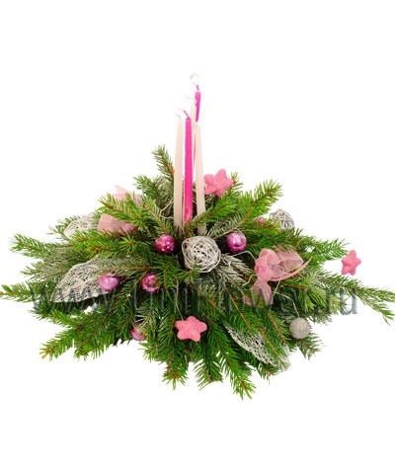
ГАРНИР

Картофель запеченный

ФРУКТЫ

Мандарины 1/200

НАПИТКИ

Минеральная вода 1/200
Напиток брусничный 1/200
Чай или заварной кофе 1/200

Торт в подарок 1/100

МДЦ «НЕПТУН», Наб. Обводного канала, 93а, тел. (812) 324-46-25, 324-46-16

